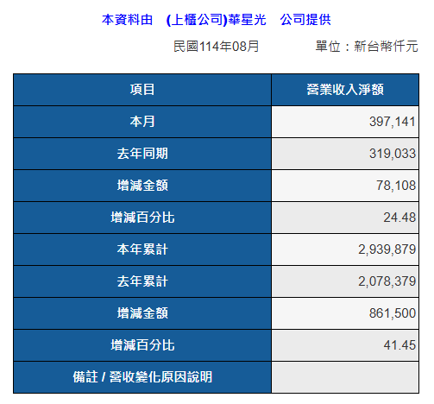
https://mops.twse.com.tw/mops/web/t05st10_ifrs

